Technique de gestion de projet

* Créer un dépôt public sur github

La définition d’un projet

Un projet web c’est un projet informatique dont les livrables ont pour destination le web (le réseau interne)

Projet : - Technique/ calendrier / équipe / budget

Pas que penser au côté technique, penser à pourquoi on le fait, quel est l’objectif.

Vendre le projet, faire rentrer de l’argent et pour cela il faut des livrables fonctionner et qu’il soit esthétique peut importe avec quoi on le code, il faut juste que c’est fonctionnel et qu’il y a de la communication derrière et que ce soit esthétique.

Les objectifs d’un projet web :

* Avoir de la visibilité, notoriété. Communication. Réseaux sociaux.
* But du site :
  + Amener des clients

Il faut penser à la qualité, il faut des contrôles qualités.

Budget :

* Pour le budget il faut penser au prix par jour. Connaître son salaire.
* Penser au charger aux impôts.

Visibilité du web :

* Il faut communiquer sur les mises à jour, sur les résolutions de bug.
* Parler de comment budgétiser le projet (si par exemple le jeu est payant, si la boutique est payante).

Si la rédaction est la forme est bien faite ce sera toujours aussi important que le code, cela nous permettra de mettre en confiance et montrer que l’on est sérieux. Et permettra d’être pris et d’être payé.

ROI : Gain de l’investissement / Cout de l’investissement

Terme utiles gestion de projet :

* La définition d’un projet web
* Les enjeux d‘un projet web
* Les moyens d’un projet web :
  + Financier :
    - Avant-projet : Frais de licence, de matériel info, …
    - Projet : salaire, sous-traitant
    - Post-projet : ce qui regroupe les deux précédents.
  + Technique :
    - Outils informatique (logiciel, poste, serveur …)
  + Humain
* Les contraintes d’un projet web
  + Compatibilité
  + Résponsive
  + Temps
  + Accessibilité
  + Durée de téléchargement
  + Obligations réglementaires :
    - CNIL
    - RGPD
    - LCEN
    - Propriété intellectuelle
* Analyse de l’existant

L’arbitrage d’un projet web / comité de pilotage :

* S’assurer que les coûts soient respectés
* Garantir les délais (que sa rentre dans les délais)
* Garantir la qualité

Contrôle :

* Cout
* Qualité
* Délai

(Exactement la même chose qu’au-dessus mais en plus simple)

Les étapes d’un projet web :

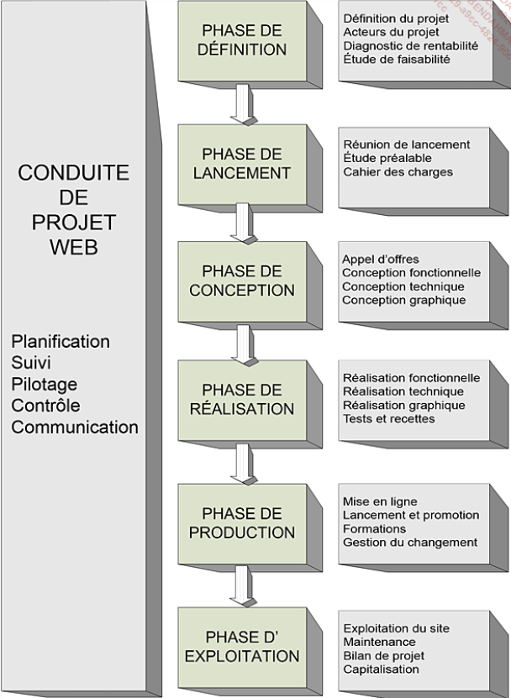

Les différents projets web :

* Site statique :
  + Les pages web sont envoyées au client telles qu’elles sont stockées sur le serveur web
* Site dynamique :
  + Les sites dont le javascript est prépondèrent, les applications web,
* Les extranets
* Les portails d’entreprise
* Les intranets
* Les projets Web et Mobile

Les acteurs d’un projet :

Maitre d’Ouvrage (MOA) :

* Définir le besoin
* Définir le calendrier
* Fait la prévention de risque potentiel
* Fait la médiation quand il y a des conflits
* Responsable du bon fonctionnement du projet

La maitrise d’œuvre (MOE)

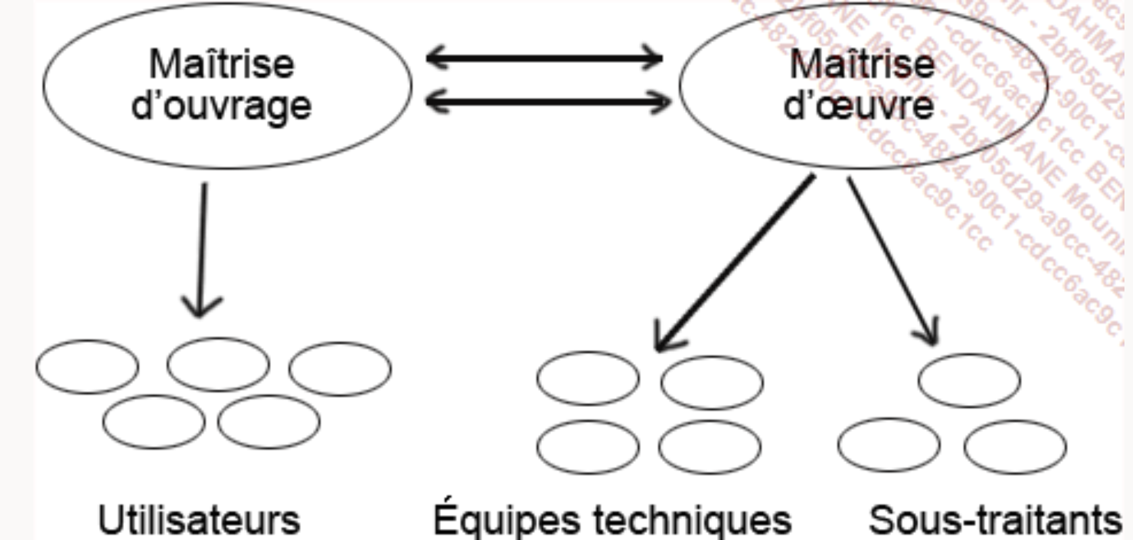

Comité de suivi :

* La même chose de comité de pilotage CEPENDANT il intervient pendant le projet

Pour rapport parler/expliquer ce qu’est le « Chemin critique ».

Pour Project il faut créer 3 types de ressource :

* Travail : les personnes (donc ressource humaine)
* Consommable : serveur, licence de logiciel …
* Coût : toutes les autres dépenses qui ne sont pas dans les 2 premières catégorie (exemple déplacement ou autre).

Il faut aussi un rapport de type macro-planning (Cela résume les grandes phases du projet à l’aide d’une vue en "hélicoptère" c'est à dire, une vue d’ensemble) (c’est ce qui permet de donner une visu globale) et 2 autres types de rapport.

* Besoin d’un document type devis
* Besoin Gantt
* Besoin mini cahier des charges (surtout analyse fonctionnel)
* Sur projet il faut que ce soit énumérer budgétiser, définir les groupes.

Méthodologie de gestion de projet :

Chef de projet :

* Va utiliser la méthode la plus adaptée à son projet et surtout la plus adaptée à l’organisation de l’entreprise.
  + La méthode la plus utilisé est le model en "Cycle en cascade"
    - Les étapes du projet s’enchainent les unes après les autres
    - Quel que soit le projet on a toujours les mêmes phases :
      * Analyse (du besoin client)
      * Conception (La création du produit théorique, en gros le plan, le schéma, la maquette)
      * Planification
      * Réalisation (création du produit)
      * Vérification (Test, recette)
      * Mise en production
      * Maintenance
    - Quand on enchaîne des phases et qu’on connait le livrable on connait déjà les coûts et ce qu’il faut faire donc c’est efficace, c’est une ligne droite donc plus rapide mais ce n’est pas modulable (comme la création d’une voiture, ou les anciens jeux sur disque qui était fini direct)
    - Cependant si on ne connait pas ce n’est pas fonctionnel car on doit changer des choses (comme les jeux actuels ou il y a des mises a jours souvent).

*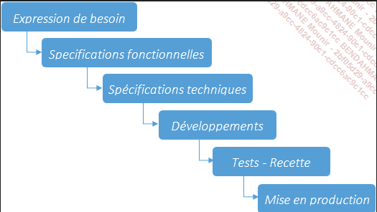*

* + Autre méthode : "Le modèle cycle en V"
  + Cette méthode dérive de la précédente et son but est de pallier au manque de flexibilité de la méthode en cascade …
    - Le but est de prévoir des tests sur chaque spécification fonctionnelle, chaque étape de développement il faut la préparer et préparer des tests. Pour s’assurer de pas faire de retour en arrière, pas de régression.
    - Pareil que le premier mais le développeur effectue des tests

**

* + Dans les 2 méthodes précédente le client était seulement impliqué au début et à la fin.
  + Les méthodes agiles :
    - Le client est impliqué tout au long de la conception du produit final, le besoin initial peut changer pour s’adapter à tous les changements et difficultés rencontrés.
    - Rien n’est figé
    - On peut faire chaque petite livrable indépendamment
  + Au sein des méthodes traditionnelles on conçoit un livrable final dès le départ  
    - Pour les méthodes agiles, on fixe des objectifs successifs et à chaque objectif atteint on se fixe avec l’aide du client un nouvel objectif.

Chemin critique : C’est un outil qui permet de déterminer la durée totale de votre projet. C’est-à-dire, il s’agit de la plus longue séquence de tâches, qui doit obligatoirement être finie à la date échéante sans retard. Dans les petits projets il n’y a que 1 chemin critique, dans les gros projets il y en a plusieurs.